# Universitatea Tehnică a Moldovei

# Facultatea Calculatoare Informatică și Microelectronică

# RAPORT

la lucrarea de laborator nr. 4

la Probabilitate și Statistică Aplicată

*Varianta 4*

A efectuat: *Buza Cătălin* grupa TI-214

A verificat: *Melnic Vladimir*

***Chişinău 2021***

1.Este dată repartiţia v.a. de tip discret ξ. Se cere: 1) să se introducă în Sistemul Mathematica repartiţia v.a.d. ξ; 2) funcţia de repartiţie şi graficul ei; 3) probabilitatea ca ξ va lua valori din intervalul [1; 4); 4) valoarea medie; 5) dispersia; 6) abaterea medie pătratică; 7) momentele iniţiale de ordine până la 4 inclusiv; 8) momentele centrate de ordine până la 4 inclusiv; 9) asimetria; 10) excesul.

4) x1=1, x2=2, x3=5, x4=6, p1=0,1, p2=0,5, p3=0,3, p4=0,1;

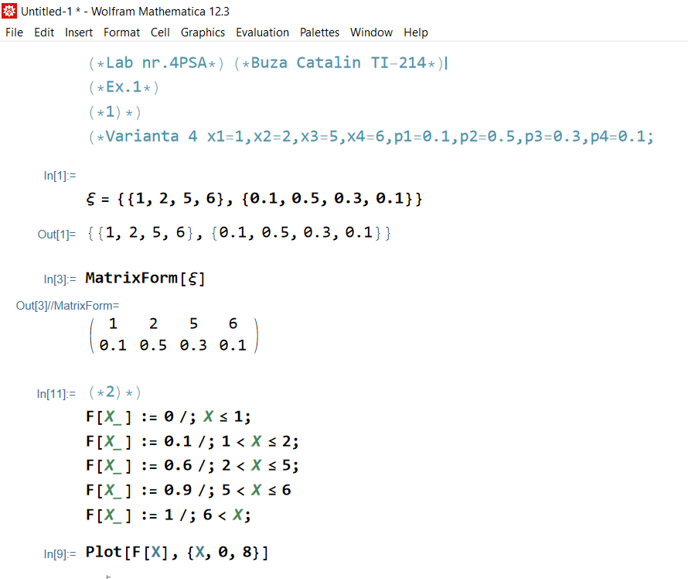

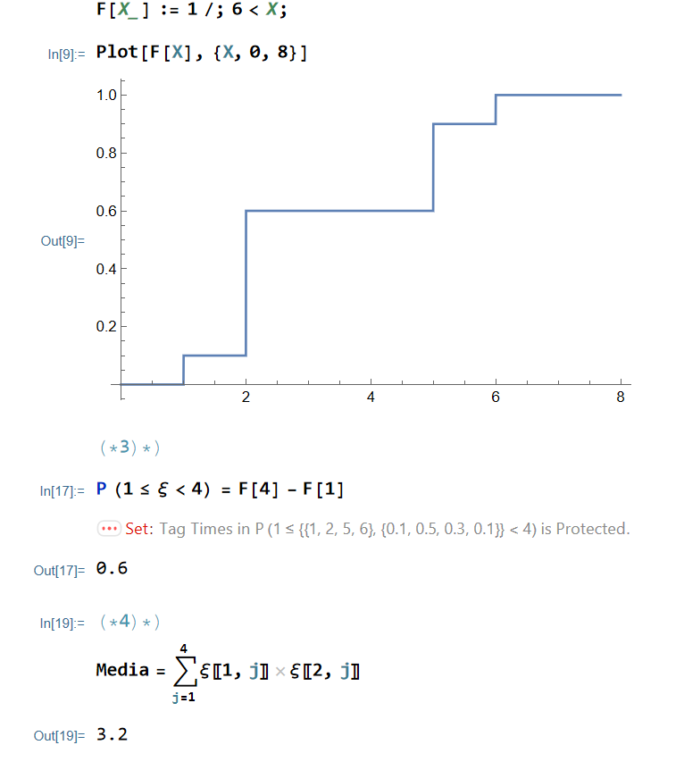

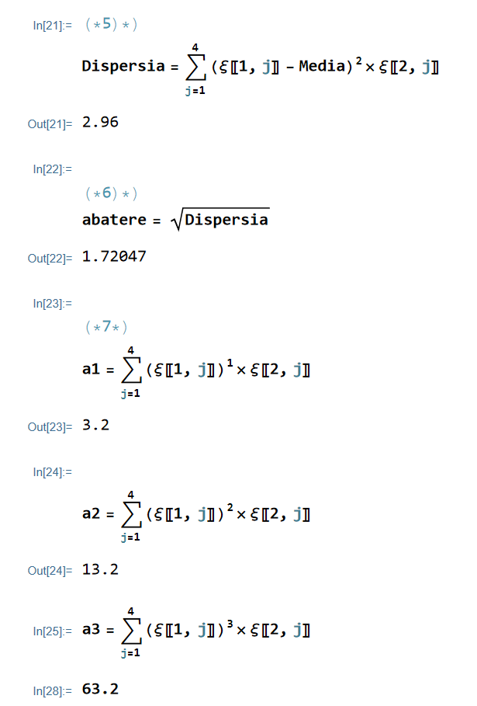

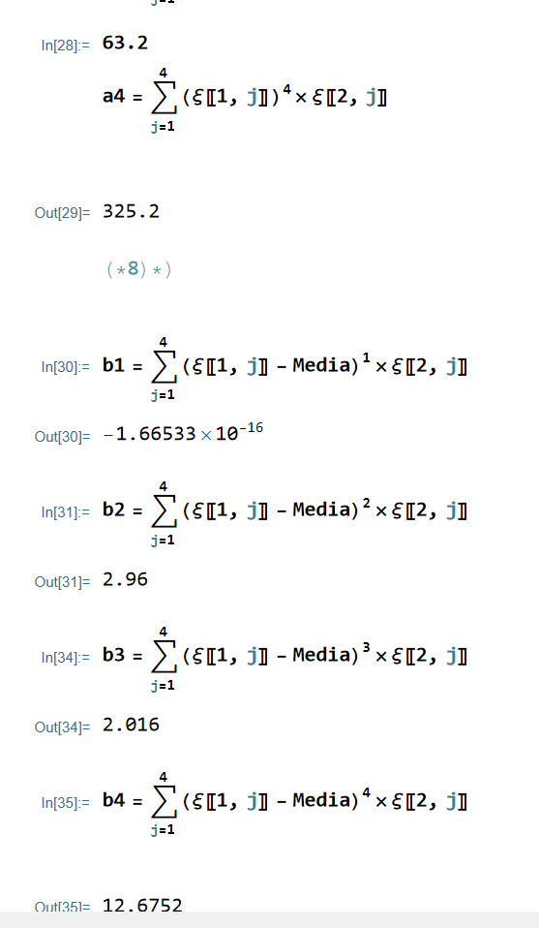

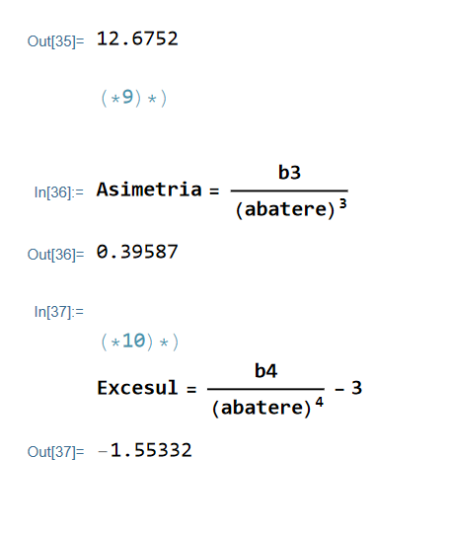

2. Presupunem probabilitatea statistică că un copil nou născut să fie băiat este egală cu 0.51. Se cere: 1) să se determine repartiţia v.a. ξ care reprezintă numărul de băieţi printre 1000 de copii nou născuţi; 2) să se calculeze probabilitatea că printre 1000 de copii nou născuţi numărul băieţilor va fi cuprins între 300+k şi 500+k, unde k este numărul variantei. k=4;

1)Repartiția va fi :

Pn=P($ξ=n)=\frac{1000!}{n!*\left(1000-n\right)!}*{0.51}^{n}*{0.49}^{1000-n},n=0,1,2,…,1000.$

2)

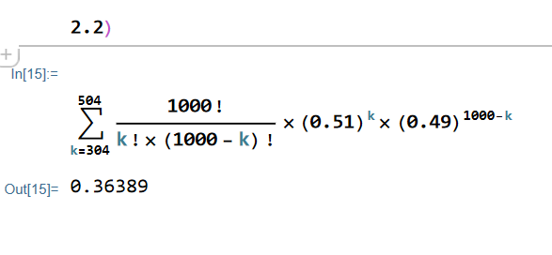

3.Numărul ξ de particule alfa emise de un gram de substanţă radioactivă într-o secundă este o v.a.d. cu repartiţia Poisson cu parametrul a, unde a este numărul mediu de particule alfa emise într-o secundă. 1) Să se determine seria de repartiţie a v.a.d. ξ. 2) Să se calculeze probabilităţile evenimentelor: A = {într-o secundă vor fi emise nu mai mult de două particule alfa} şi B = {într-o secundă vor fi emise cinci particule alfa}, C = {într-o secundă vor fi emise mai mult de zece particule alfa}. Care este numărul de particule alfa care corespunde celei mai mari probabilităţi? Să se considere că a=1+0,25n, unde n este numărul variantei.

a=1+0,25*4=2;

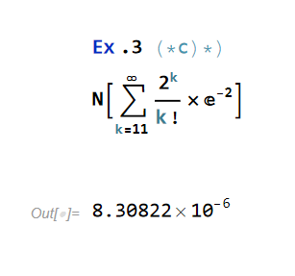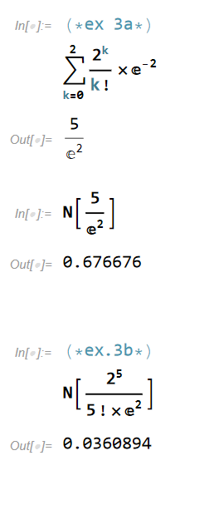

2)

4) Să se scrie legea de repartiţie a variabilei aleatoare ξ care reprezintă numărul de aruncări nereuşite ale unui zar până la prima apariţie a numărului 4. Să se calculeze probabilitatea că numarul aruncărilor nereuşite va varia între 5+k si 15+k , unde k este numărul variantei. k=4;

ξ : $\begin{matrix}1 & 2 & ……n….. \\ p & pq & {……pq}^{n-1}…..\end{matrix}$

p=1/6; q=1-1/6=5/6;

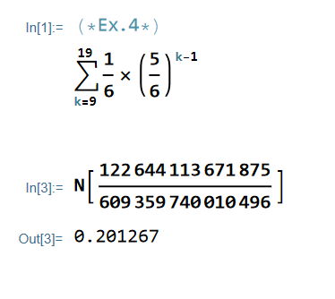P(A)=

5.1.Să se calculeze limitele: a)  ; b) ; c) ; d) ; e) .

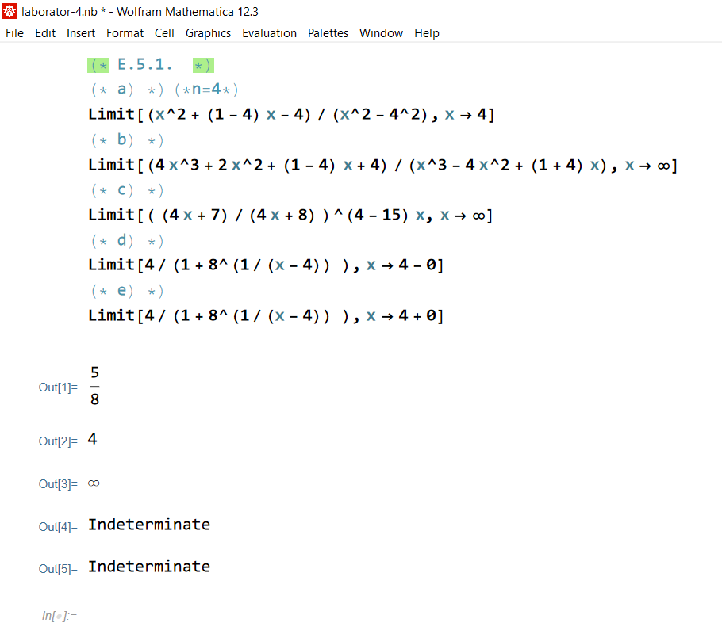

***5.2.*** Se cere: a) Să se calculeze derivatele de ordinul întâi ale funcțiilor  și . b) Să se calculeze diferențiala funcției . 3) Să se calculeze derivata de ordinul m a funcției .

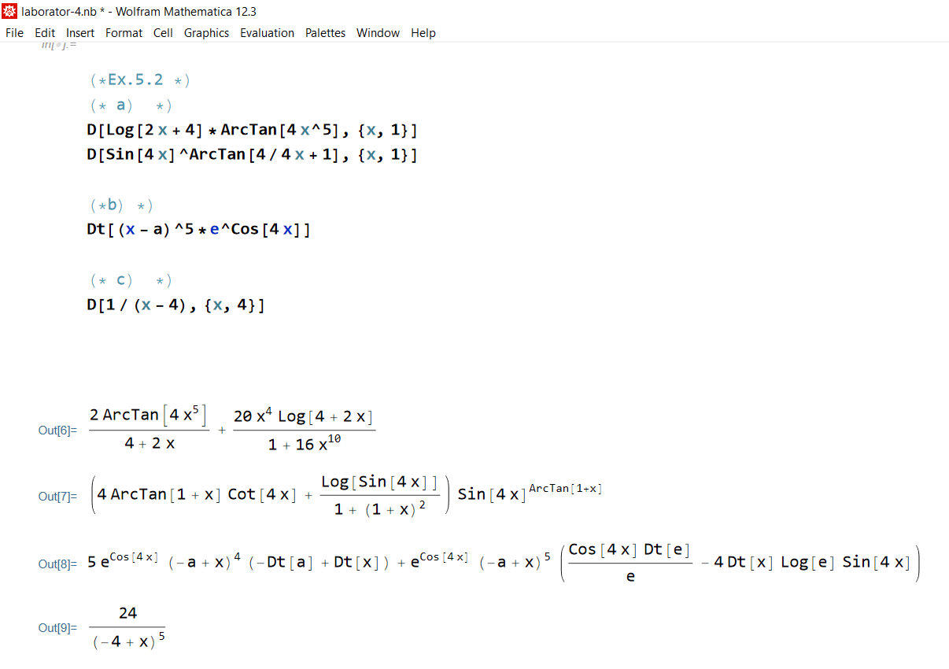

5.3.Se dă funcția . Să se calculeze: a) derivatele parțiale; b) derivata parțială de ordinul 3 considerată după x de 2ori iar după y de o dată; c) diferențiala totală a funcției.

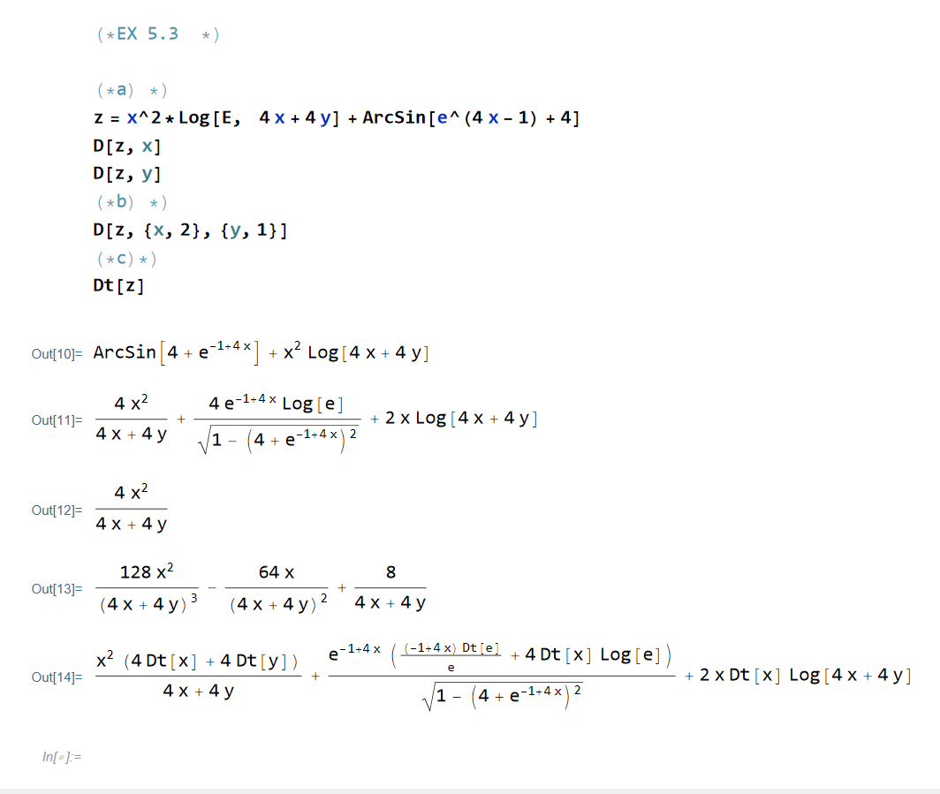

***5.4.*** Să se calculeze integralele nedefinite: a)  ; b) .

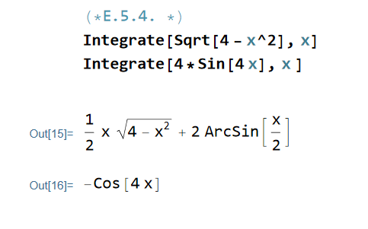

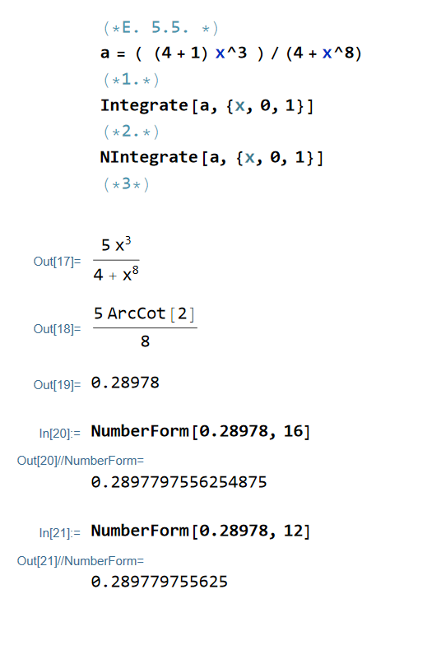***5.5***.Fiind dată integrala  se cere: 1) să se determine valoarea exactă a acestei integrale; 2) să se determine o valoare aproximativă; 3) să se determine o valoare aproximativă, care conține 12 cifre semnificative.